电子票据提取方式及步骤
方式一：登录缴费系统查询
1、登录进去后点击“菜单”
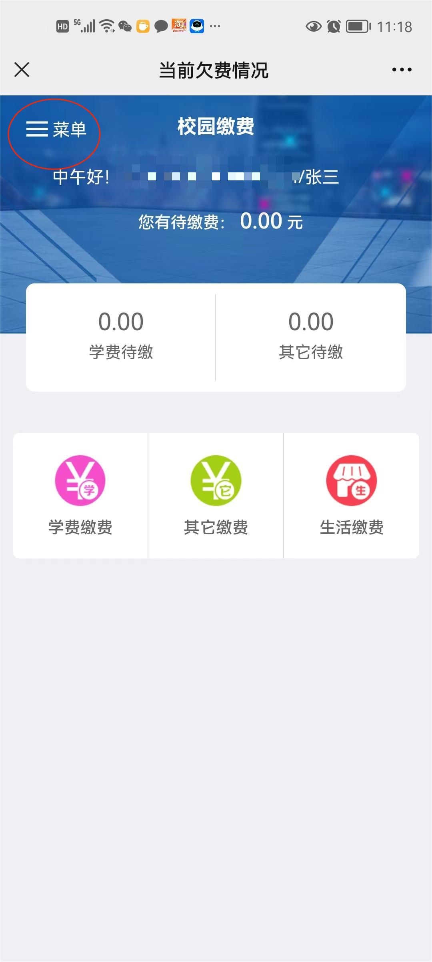
2、点击“已缴费查询”
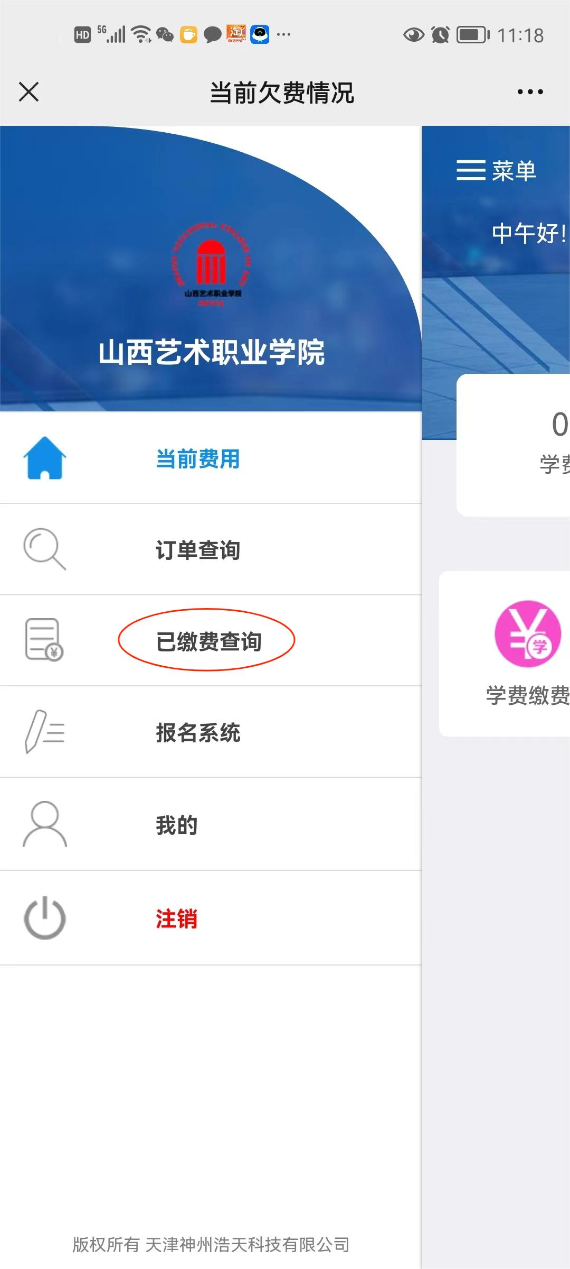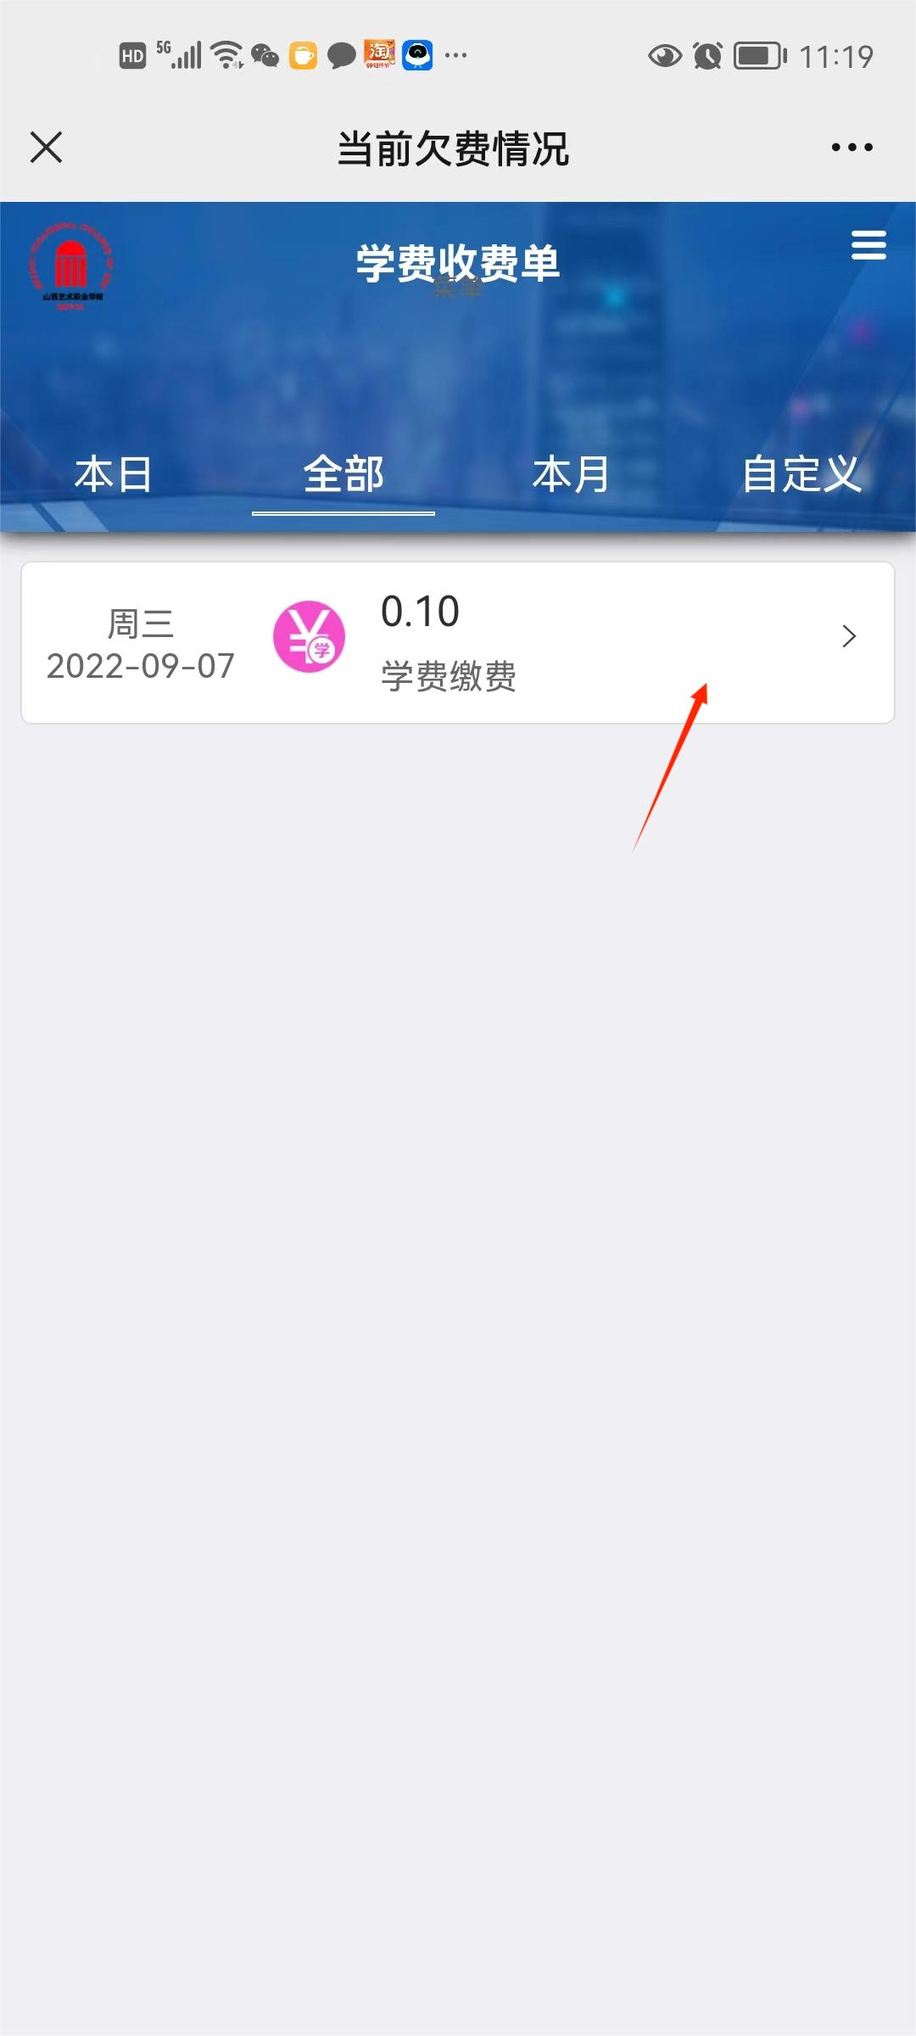
3、点击“查询”，即可查到电子发票
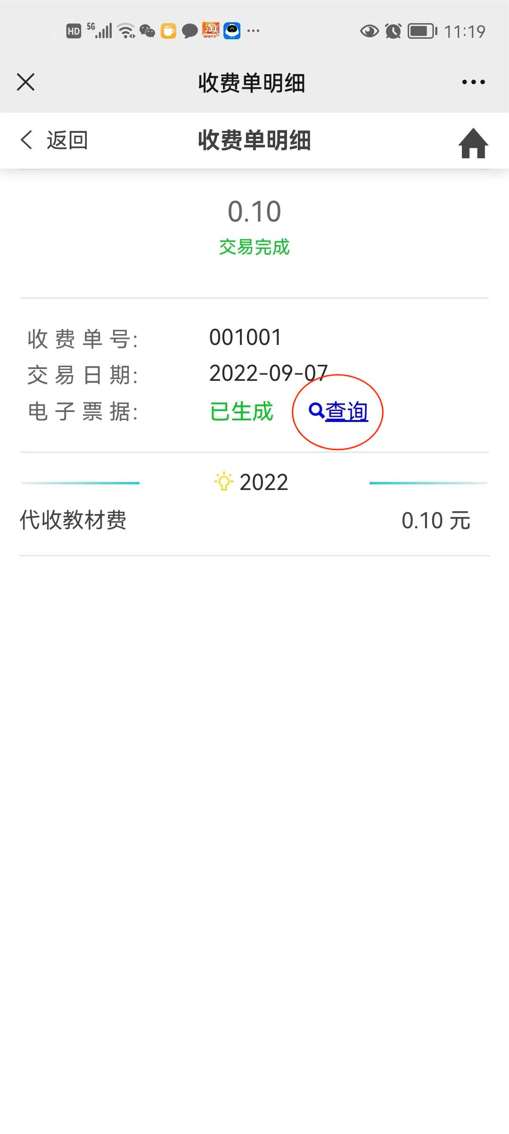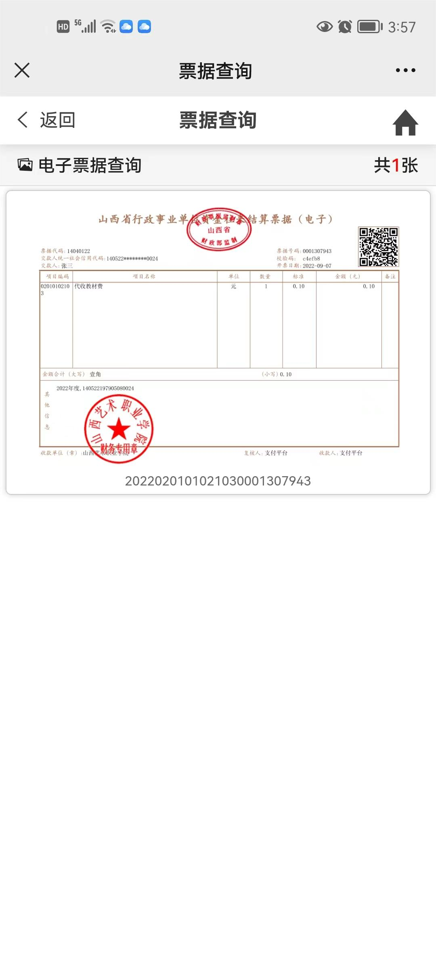

方式二：微信小程序查询

- 微信搜索“电子票夹”或微信扫码关注小程序。

2、微信快速注册登录或手机号注册登录“电子票夹”小程序。
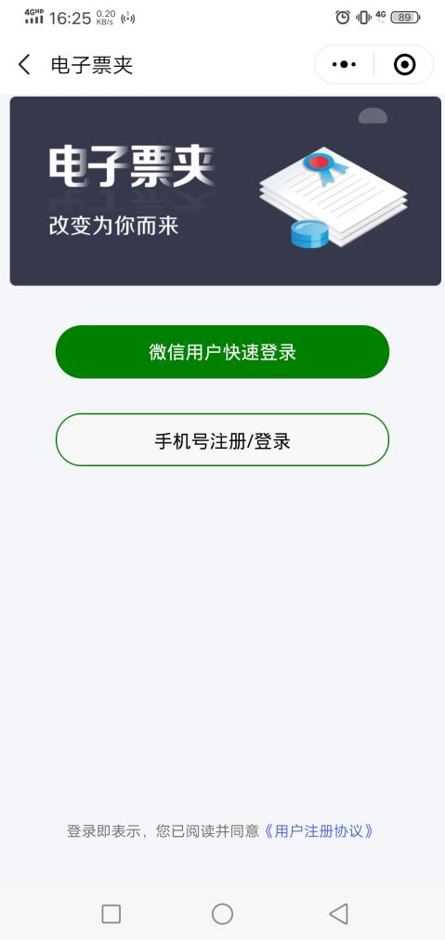
- 点击“更多”，点击“搜索”
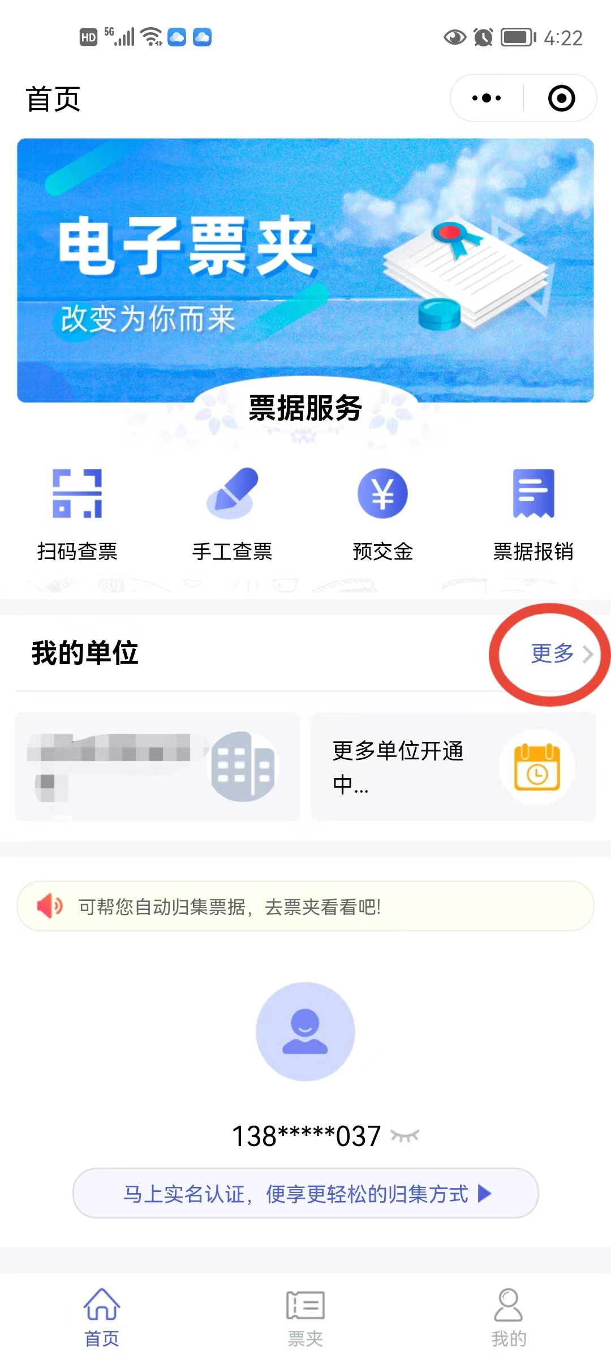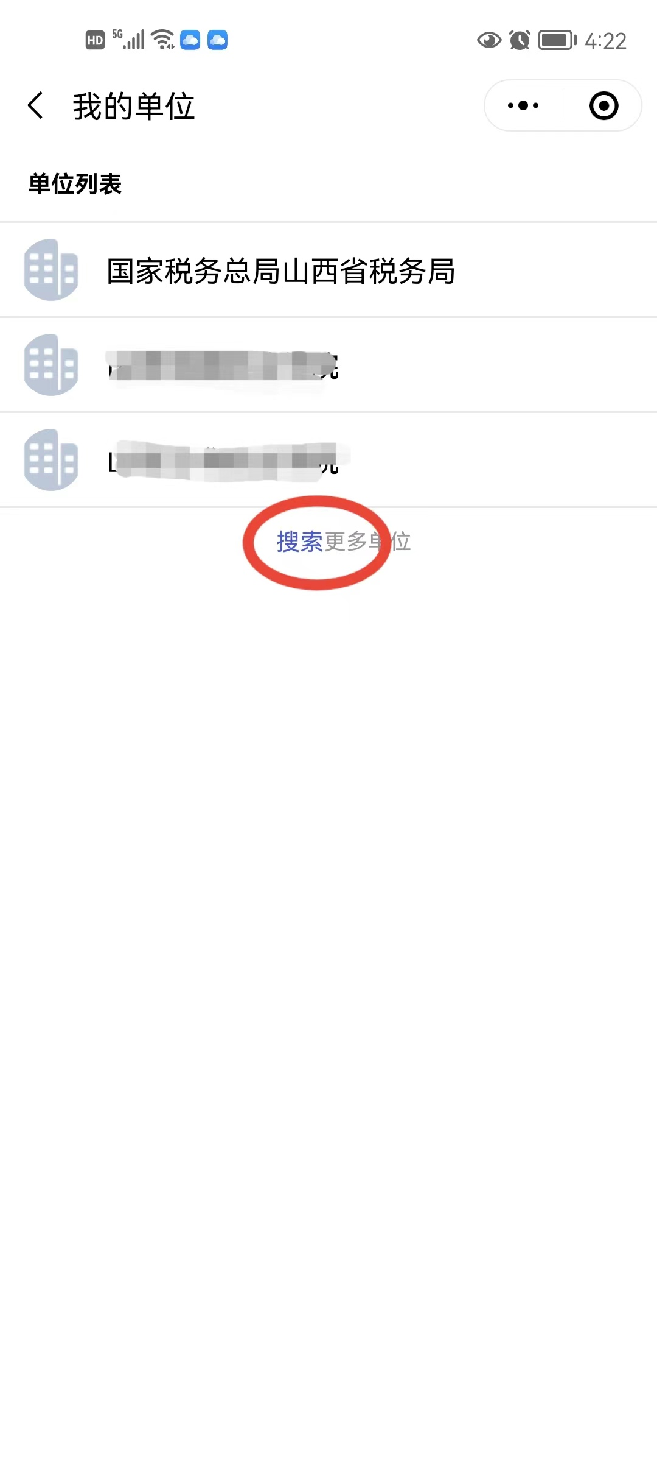
- 在搜索栏输入“山西艺术职业学院”搜索并点进去
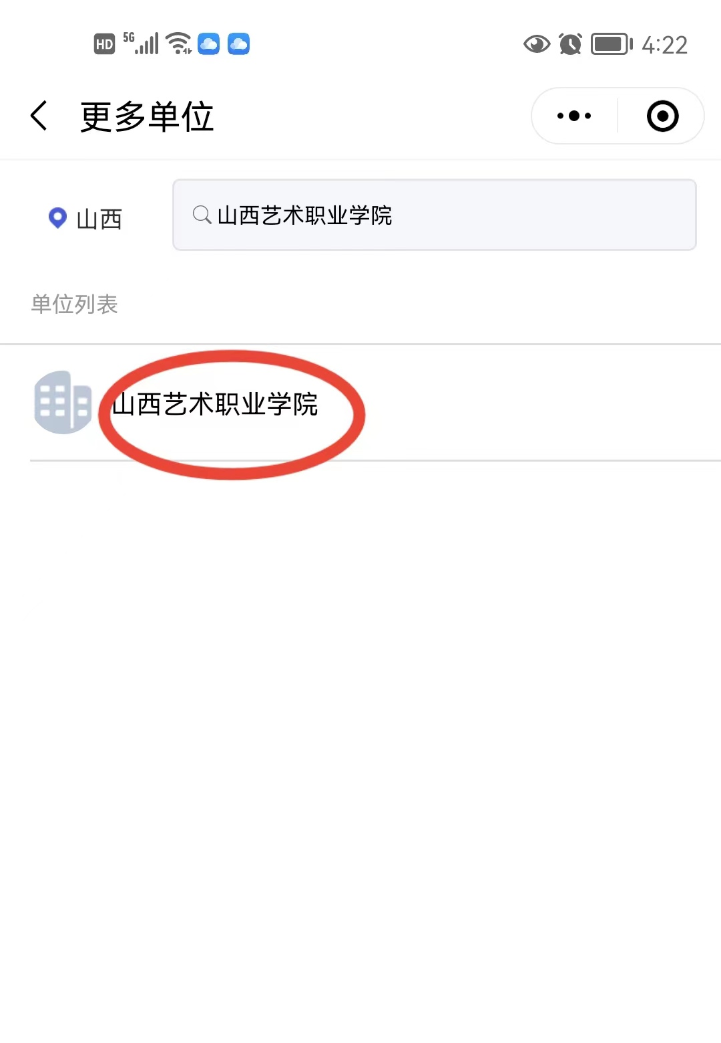
5、选择“自助取票”。
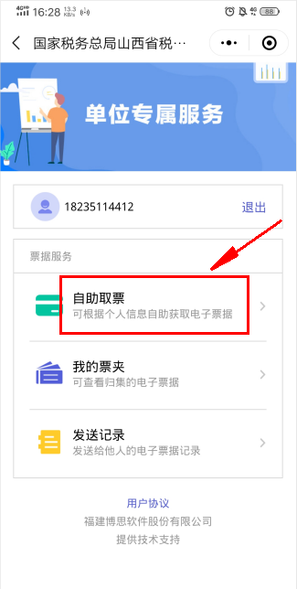
6、真实姓名填写“本人姓名”，用户编号填写“本人身份证号”。
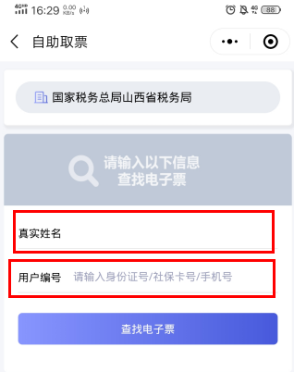
7、点击“查看电子票”即可查看本人电子票据。
